**Лабораторна робота № 22**

**ВІБРАЦІЙНЕ ДІАГНОСТУВАННЯ ЦПГ І КШМ**

**ДВИГУНА**

**Мета роботи**

Освоїти вібраційні методи діагностування двигунів. Вивчити засоби вібраційного діагностування. Ознайомитися з правилами вибору контрольних точок виміру вібрації. Освоїти послідовність виміру вібрації аналізатором «Кварц» та методику виявлення джерел вібрації ЦПГ і КШМ шляхом порівняння обмірюваних спектральних складових вібрації з розрахунковими значеннями.

**Устаткування та інструмент**

1. Віброперетворювач РА-023.
2. Магніт для кріплення віброперетворювача в контрольній точці.
3. Віброаналізатор «Кварц».
4. Кабель для з’єднання віброперетворювача з віброаналізатором «Кварц».
5. Фазовий відмітник КР-020л з магнітною стійкою для визначення частоти обертання.
6. Комп’ютер.
7. Програмне забезпечення «Діамант 2».
8. Стенд випробувань двигуна ВАЗ – 2108.

Комплект засобів виміру вібрації повинен бути перевірений органами Держстандарту України. Строк перевірки засобів виміру вібрації не повинен перевищувати один рік.

**Параметри і частотний діапазон вимірюваної вібрації**

Вимір вібрації виробляється по середніх квадратичних значеннях віброприскорень в третьоктавних (дБ) і вузьких (м/с2) смугах частот у м/с2. За нульовий рівень прийняте прискорення, рівне 3×10-4м/с2. Вимір вібрації здійснюється в частотному діапазоні від 6,3 Гц до 10000 Гц. У цьому частотному діапазоні проявляються вібрації порушувані основними дефектами ЦПГ і КШМ (табл.22.1).

*Таблиця 22.1*

**Розрахункові частоти основних дефектів ЦПГ і КШМ**

|  |  |  |  |
| --- | --- | --- | --- |
| Вид дефектів | Розрахункова формула порушуваної частоти | Гармоніки | Частота вібрації, Гц |
| Неврівноваженість  колінчатого вала |  | K1 = 1 | 50 |
| Сили обертового  колінчатого вала |  | K1 = 1  K1 = 2  K1 = 3 | 50  100  150 |
| Перекладка поршня в зазорі |  | K1 = 1  K1 = 2  K1 = 3 | 100  200  300 |
| Сили тертя |  | K1 = 1  K1 = 2  K1 = 3 | 150  300  450 |
| Коливання газу в  циліндрі |  |  | 6578,9 |
| Газодинамічні коливання ударної хвилі, що виникають у процесі  запалення |  |  | 2500 |
| Вплив ударного імпульсу на стінки циліндра |  |  | 7565 |
| Збільшення радіального зазору в підшипнику | 0,49*f*p; *f*p;2*f*p |  | 25;50; 100 |
| Ослаблення кріплення натягу вкладишів | 1/3*f*p, |  | 50 |
| Прийняті позначення і їхні значення:  *n*=3000 – число обертів двигуна у хвилину, хв-1;  *i* =1- сумарне передатне відношення;  *b* =2- число перекладок поршня в зазорі за цикл;  z =3- число тертьових пар;  *с* =1000- швидкість ударної хвилі, м/сек;  *d* =0,076 - діаметр циліндра, м;  ТГ =2500 – максимальна температура газу в циліндрі, 0С;  DЦ = 0,04 – діаметр камери згоряння, м | | | |

**Місця і точки контролю вібрації**

1. Вібрації, які виникають через дефекти і несправності ЦПГ, виміряються на картері блоку циліндрів у верхній зоні ВМТ кожного циліндра. Одна контрольна точка А1 показана на рис.22.1, *а*. Точка контролю вібрації А1 розташована в максимальній твердості ребер пустотілого корпуса.

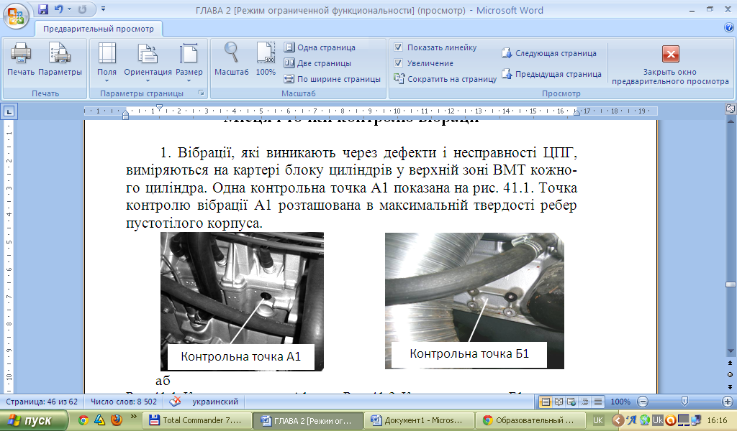

*а* *б*

Рис. 22.1. Контрольна точка А1 та Б1 виміру вібрації

Вібрації які виникають через дефекти і несправності КШМ виміряються на картері блоку циліндрів корінних підшипників осі колінчатого вала. Одна з контрольних точок Б1 показана на рис. 22.1, *б*.

**Послідовність проведення діагностування**

Установити віброперетворювач РА-023 з кабелем у контрольну точку А1 діагностування ЦПГ за допомогою магніту.

Приєднати кабель віброперетворювача до віброаналізатора «Кварц» (рис.22.2).

Установити магнітну стійку з фазовим відмітником КР-020л з кабелем на раму стенда. Направити лазерний (червоний промінь) на мітку розташовану на маховику.

Приєднати кабель фазового відмітника КР-020л до віброаналізатора «Кварц».

Підготувати віброаналізатор «Кварц» до діагностування:

* включити кабель живлення віброаналізатора «Кварц» у мережу 220 В;
* включити живлення віброаналізатора клавішею «Вкл.». Після завантаження «Програмне забезпечення» на екрані приладу з’явиться заставка «Диамех»;
* для входження в основне меню приладу «Кварц» нажати кнопку «Введення»;

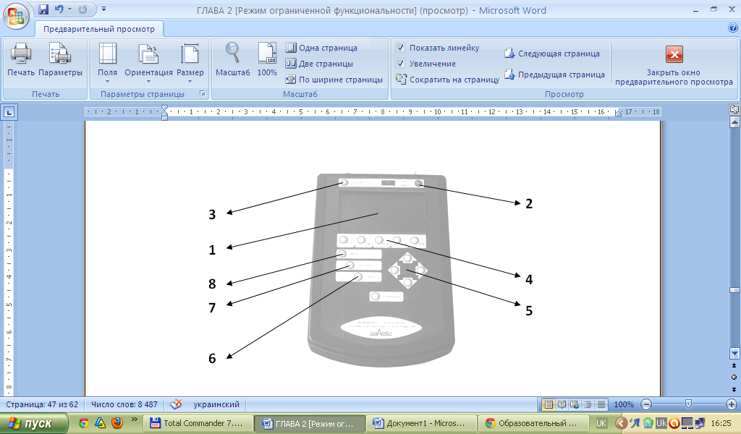

Рис.22.2. Лицьова сторона приладу «КВАРЦ»:1 – екран приладу;

2 – <ВКЛ/ВИКЛ>; 3 – <ПІДСВІЧУВАННЯ>; 4 – програмувальні

функціональні клавіші <F1>, <F2>, <F3>, <F4>,<F5>;5 – курсор***/***селектор

меню; 6 – <СКИДАННЯ>; 7 – <ЗАПИС>; 8 – <ВВЕДЕННЯ>

Запустити двигун і за показниками фазового відмітчика на приладі «Кварц» установити стабільну частоту обертання колінчатого вала – 3000 хв-1. Для цього:

* у меню «Контроль» вибрати пункт «Отметчик» після чого показання фазометра будуть відображатися на екрані приладу;
* утримувати стабільну частоту обертання колінчатого вала протягом виміру вібрації;
* зробити обкатування двигуна протягом 10 хв.

Зробити виміри віброприскорень двигуна в точці А1 у третьоктавних смугах частот від 6,3 до 10000 Гц. Для цього:

* включити кнопки 6, 8 (рис.22.2) і увійти в меню «Виміру»;
* вибрати пункт «1/3 окт. Аналіз»;
* записати поточний спектр вібрації (клавіша 7, рис.22.2);
* зберегти поточний спектр вібрації (клавіша 7, рис.22.2);

Зробити виміри віброприскорень (м/с2) у вузьких смугах частот від 100 до 10000 Гц.

Зупинити двигун. Встановити віброперетворювач РА – 023 у точку Б1.

Запустити двигун повторивши операції 5, 6. Зробити виміри третьоктавних віброприскорень двигуна в точці Б1, повторивши операції 5, 7. Зробити виміри віброприскорень (м/с2) у вузьких смугах частот від 5 до 500 Гц.

Зупинити двигун. Спектри вібрації ЦПГ і КШМ оброблені комп’ютером за допомогою програмного забезпечення «Діамант 2» представлені на рис.22.3 і рис.22.4.

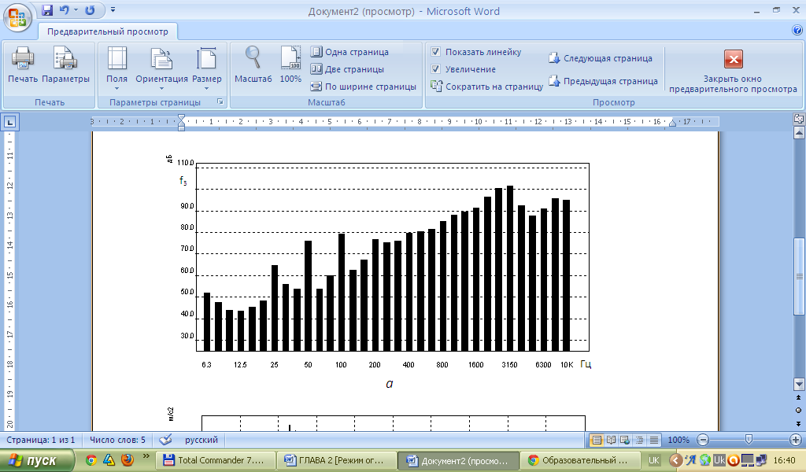

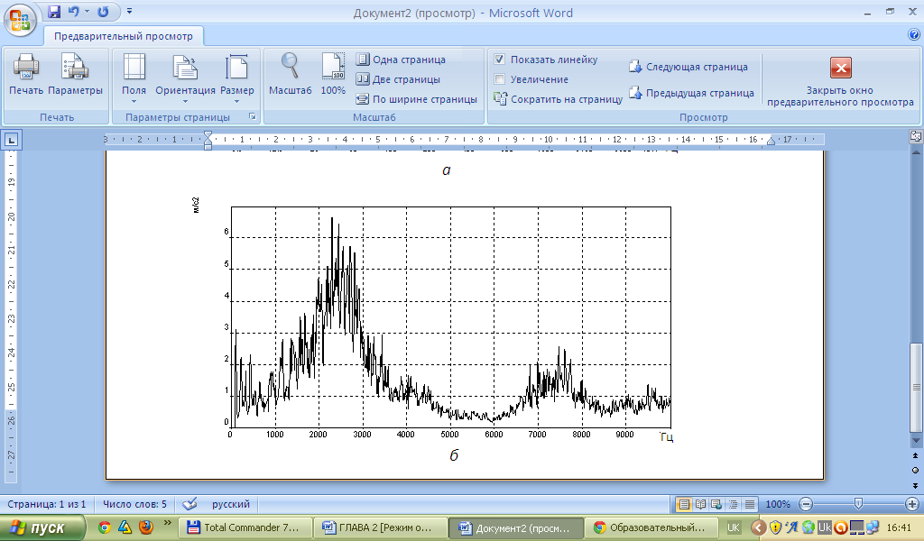

дБ

Рис.22.3. Спектри вібрації двигуна в точці А1:*а* – 1/3 октавний спектр

вібрації (дБ); *б* – вузькополосний спектр вібрації (м/с2)

Визначити джерела вібрації f1, f2, f3 ЦПГ двигуни шляхом порівняння обмірюваних рівнів вібрації в точці А1 (рис.22.4) і даними табл.22.1. Визначити джерела вібрації f1, f2, f3 КШМ двигуна шляхом порівняння обмірюваних рівнів вібрації в точці Б1 (рис.22.3) і даними табл.22.1.

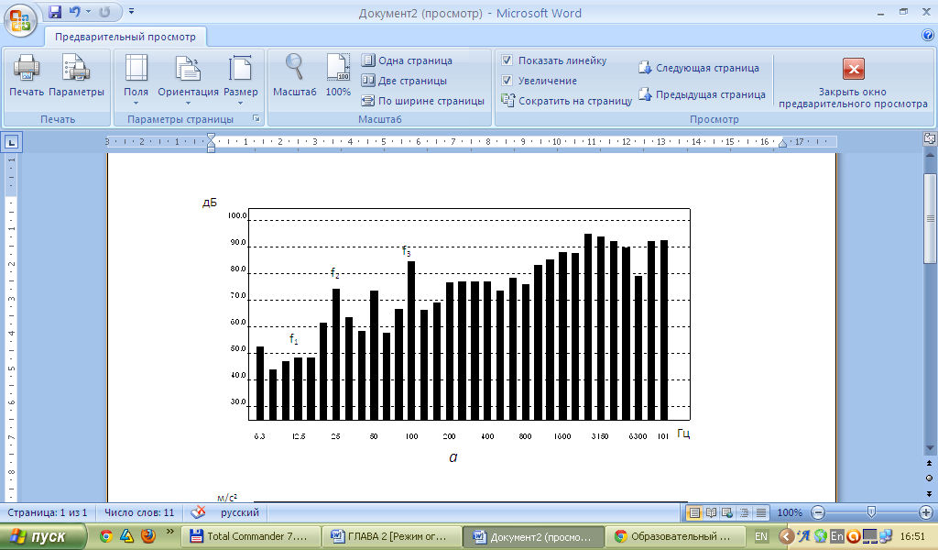

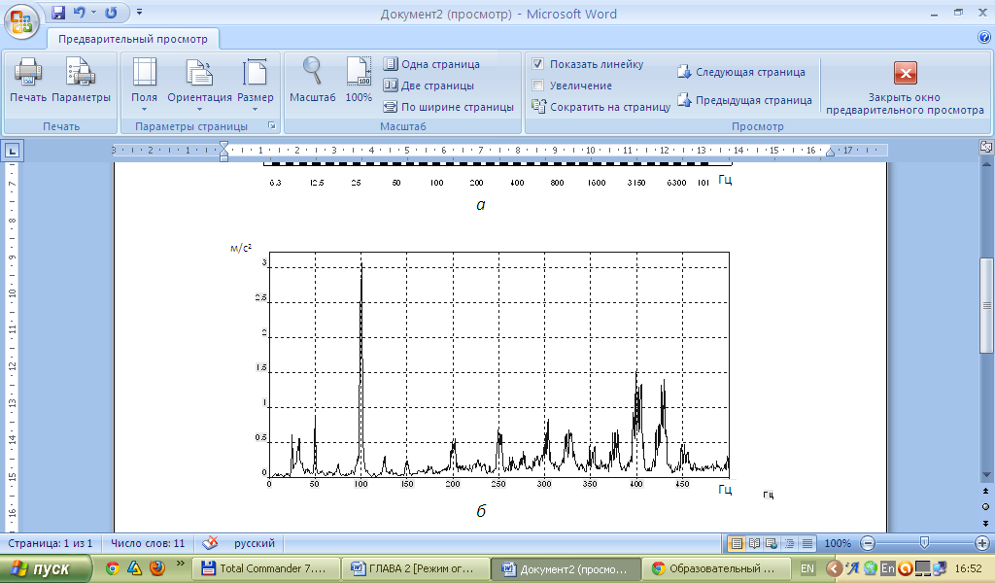

Рис.22.4. Спектри вібрації двигуна в точці Б1: *а* – 1/3 октавний спектр вібрації (дБ); *б* – вузькополосний спектр вібрації (м/с2)

**Контрольні запитання**

1. Які правила вибору контрольних точок виміру вібрації?

2. За якими правилами вібрації вибирають засоби вимірів?

3. Як визначити діапазон вимірів вібрації ЦПГ і КШМ.

4. Визначите розподільні здатності 1/3 октавного та вузькополосного спектрів вібрації. Як у спектрі вібрації виявляти джерела вібрації порушення ЦП і КШМ двигуна?